**Martedì 09 Settembre 2025 - Fara Novarese**

39 anni di attività di difesa integrata nei vigneti delle Colline Novaresi

**“un valore aggiunto al territorio”**

 [](http://www.google.it/url?sa=i&rct=j&q=&esrc=s&source=images&cd=&cad=rja&uact=8&ved=0CAcQjRw&url=http://www.ntr24.tv/it/news/Titerno/citta-del-vino-una-strategia-comune-per-la-salvaguardia-delle-ricchezze-vitivinicole-del-territorio.html&ei=ttb2VJb9BYL5ava0gZgD&bvm=bv.87519884,d.d2s&psig=AFQjCNETBxvfS4UsRg2KxO2KFL-yoUr29g&ust=1425549324774363)

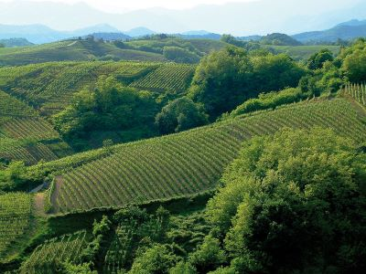

## **PROGRAMMA**

Ore 14,30 Fara Novarese – Piazza Libertà, 2 presso Oratorio Parrocchia di San Pietro

***Saluti del Sindaco di Fara Novarese Ennio Prolo e delle Autorità***

**Massimo Delzoppo** (Corriere di Novara) -Moderatore e Coordinatore dell’incontro

**Stefano Vercelloni** (Giunta esecutiva Associazione Nazionale Città del Vino)

*“Attività promozionali in favore del territorio vitivinicolo dell’Alto Piemonte”*

**Giuseppe Carlo Lozzia** **(**Accademia italiana della vite e del vino)

*“La protezione integrata della vite oggi – scelte strategiche e di supporto ai viticoltori”*

**Andrea Fontana**Presidente Consorzio Nebbioli Alto Piemonte

**Michele Colombo** Agronomo dell’Ordine di Vercelli Biella Esperto in viticoltura

“Utilizzo dei droni in Viticoltura: obiettivi, sperimentazioni e problematiche”

**Martino Salvetti** Centro Studi Superiori Fojanini di Sondrio

“Utilizzo di nuove tecnologie per la lotta contro le avversità della vite”

Interventi e Conclusioni

**Marina Chiarelli** (Assessore Cultura, Pari Opportunità e Politiche Giovanili della Regione Piemonte)

**Matteo Marnati**  (Assessore Ambiente, Energia, Innovazione e Ricerca della Regione Piemonte)

**Paolo Bongioanni** (Assessore Commercio, Agricoltura Cibo, Turismo e Sport della Regione Piemonte)

Consegna Attestati di Merito

Ore 16,45 Partenza per il vigneto scelto per la visita e la lezione in campo: “Annata Agraria vitivinicola 2024/2025 – problematiche e soluzioni” dr. Francesco Brigatti dell’Associazione Dottori Scienze Agraria e Forestali Novara e VCO

Ore 18.30 Fara Novarese – presso Oratorio Parrocchia di San Pietro – Piazza Libertà 2, Momento Conviviale: degustazione dei vini ed assaggio di prodotti tipici della tradizione novarese

** Posteggi automezzi in Piazza XXV Aprile nei pressi Ufficio Postale

In collaborazione con:

 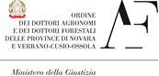   

Con il patrocinio di:

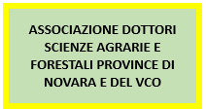     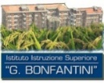   Fondazione Banca Popolare di Novara  

  